Федеральное агентство по образованию

Государственное Образовательное Учреждение Высшего

Профессионального Образования

Уфимский Государственный Авиационный Технический Университет

Кафедра ВМиК

Лабораторная работа №5

По дисциплине “Объектно-ориентированное программирование”

Тема: Жизненный цикл объектов С++ и Виртуальность

Выполнила:

Студентка группы ПРО-229

Яппарова А.Р.

Проверил:

доцент кафедры ВМиК

Котельников В.А.

**Цель**: Определение и реализация тестовых классов, и написание программы, иллюстрирующей их использование.

**Задачи:**

* Определения
  + перекрываемых методов (показать на примере случай, когда вызывается перекрываемый метод, а когда наследуемый)
  + виртуальных методов, в т.ч. деструкторов (показать на примере, когда вызывается наследуемый виртуальный метод, а когда базовый)
* Реализация
  + проверки на принадлежность некоторому классу
  + безопасного приведения типов (dynamic_cast)
  + безопасного приведения типов (вручную)
* Передача объектов как параметров в функции и возвращения объектов как результата из функции, контроль их жизненного цикла
* Умные указатели unique_ptr и shared_ptr, их влияние на жизненный цикл объектов

**Ход работы:**

1. Перекрываемые и наследуемые методы (лаба ооп5.cpp):

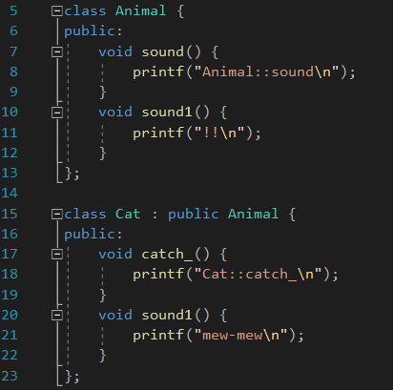

Метод sound(), наследуемый от класса Animal, а метод sound1(), перекрываемый метод. Создадим объекты класса Cat, лежащую в переменной класса предка(а) и лежащую в переменной своего собственного класса.

В переменной базового класса мы можем обратиться только к методу базового класса.

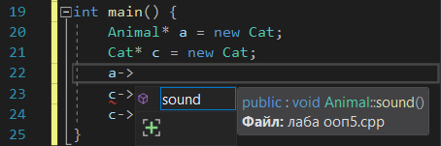

А в переменной с можно обратиться как к методам класса предка, так и к методам собственного класса.

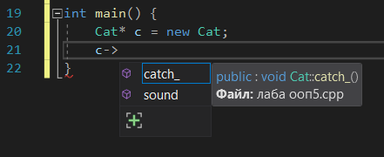

Перекрываемые методы (sound1()) в отличие от наследуемых перекрываются в классах потомках.

При вызове этого метода переменными разных классов будет совершаться разная работа.

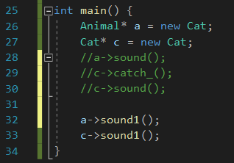

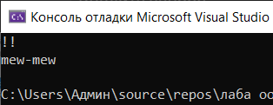

1. Виртуальные методы (5.2.cpp):

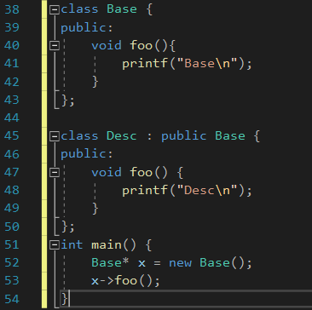

Создадим объект класса Base, лежащий в переменной собственного класса, и вызовем у него не виртуальный метод:

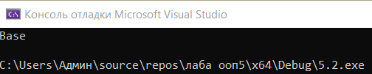

Создадим объект класса Desc, лежащий в переменной собственного класса, и вызовем у него не виртуальный метод:

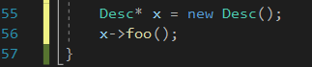

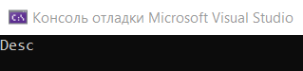

Создадим объект класса Desc, лежащий в переменной базового класса, и вызовем у него не виртуальный метод:



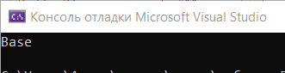

А если сделать виртуальным метод базового класса, то при таком же вызове этого метода получим:

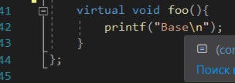



Виртуальный деструктор (5.5.cpp):

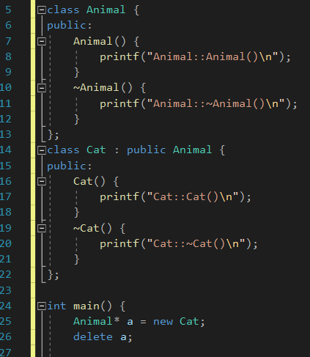

При вызове деструктора объекта базового класса, лежащего в переменной своего собственного класса

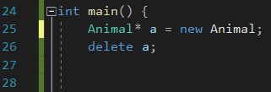

создастся конструктор Animal, затем его деструктор.

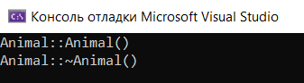

При вызове деструктора объекта класса наследника, лежащего в переменной своего собственного класса

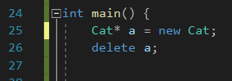

создастся конструктор Animal, затем конструктор Cat, потом деструкторы Cat и Animal соответственно.

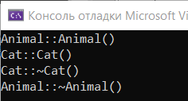

Если объекты лежат в переменных своего собственного класса, то им виртуальный деструктор не нужен.

При создании объекта класса Cat, помещенной в переменную базового класса попробуем вызвать не виртуальный деструктор у этой переменной.

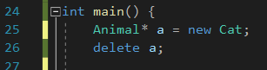

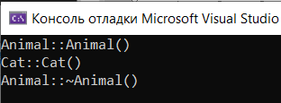

Деструктор класса Cat не вызвался, для того чтобы он все-таки вызвался нужен виртуальный деструктор:

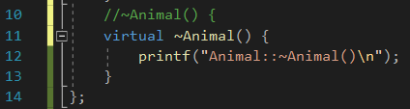

Тогда получим:

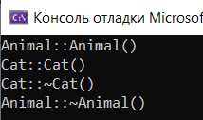

1. Реализация проверки на принадлежность некоторому классу (5.5.cpp):

В классе Animal создадим classname() и переопределим этот метод у всех его потомков.

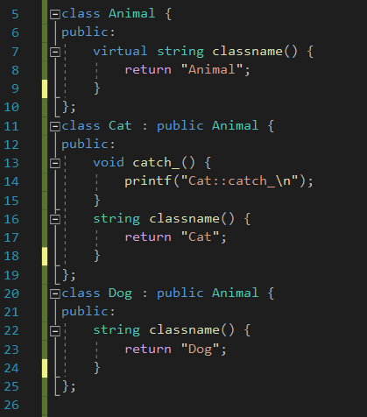

Попробуем вызвать метод classname() у переменной базового класса zoo[i], в которой лежат объекты потомков, при условии, что эта переменная на выходе выдает “Cat”

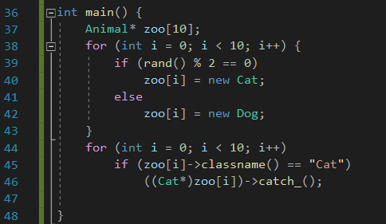

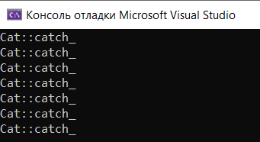

Мы это делали для того, чтобы выяснить у объекта кем он является, а потом небезопасно привели этот указатель в указатель на Cat и вызвали метод Catch_.

Нарушается принцип инкапсуляции. Мы должны не запрашивать у этого объекта информацию, проводить вычисления и сделать вывод, а должны передать этому объекту всю необходимую информацию, чтобы он сам провел все необходимые вычисления.

1. Реализация безопасного приведения типов (вручную) (5.4.cpp)

Все, что было выше — это небезопасное приведение типов, чтобы сделать его безопасным создадим в базовом классе метод isA, который будет сравнивать свой classname со строчкой, которую получили в параметр, и будет возвращать результат сравнения. Реализуем метод classname во всех наследниках. Теперь принцип инкапсуляции не нарушается.

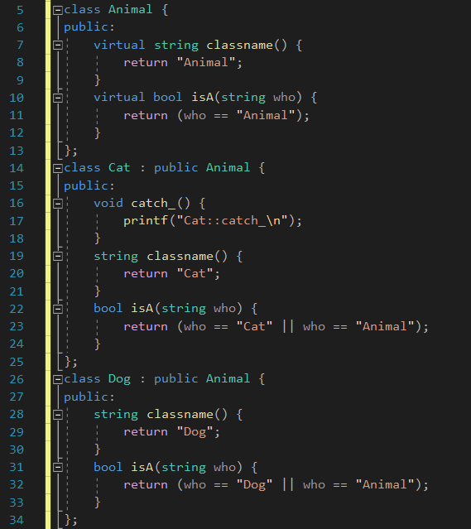

1. Реализация безопасного приведения типов (dynamic_cast) (5.5.cpp):

Сейчас вместо isA существует другой безопасный способ приведения типов – dynamic_cast. Это тот же самый isA, только dynamic_cast не только проверяет, но и приводит.

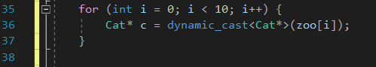

Если проверка справа от знака равенства прошла успешно, то в с будет тот же адрес что и в zoo[i], а если эта проверка не проходит, то в с окажется NULL.

Нам остается добавить:

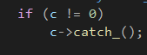

1. Передача объектов как параметров в функции и возвращения объектов как результата из функции, контроль их жизненного цикла (5.6.cpp):
2. Первая функции принимает во вход объект, тем самым создавая его копию

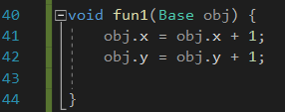

поэтому, при запуске функции, на выходе из нее значения p.x и p.y останутся неизменными

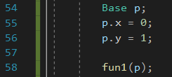



Вызовутся следующие конструкторы и деструкторы:

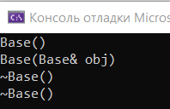

б) Функция 2 не создает копию объекта, а получает на вход адрес этого объекта

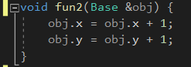

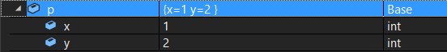

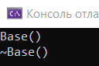

в) Функция 3 так же не создает копию объекта, в нее мы передаем не сам объект, а указатель на него

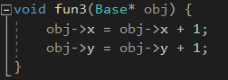

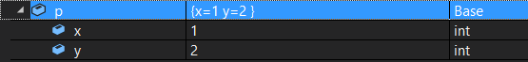

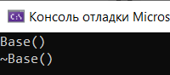

При создании объектов динамически:

Создается объект класса Base и присваивается переменной указателю на Base

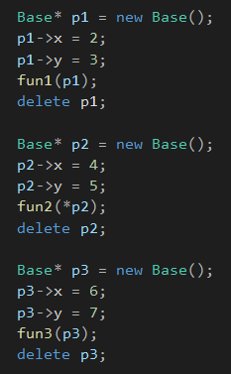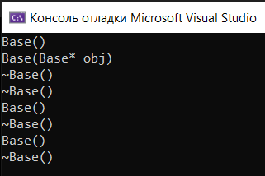

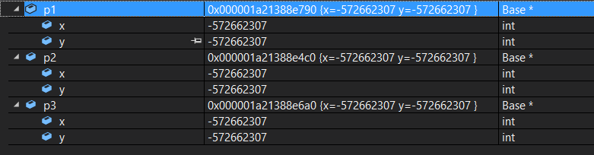

Создается объект класса Desc (наследника класса Base) и присваивается переменной указателю на свой собственный класс:

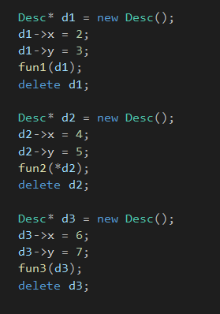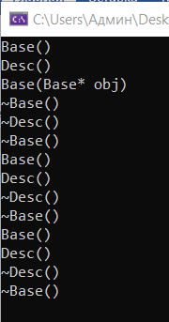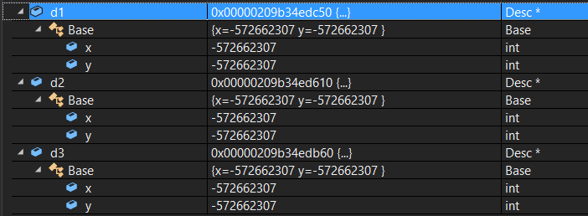

Создается объект класса Desc и присваивается переменной указателю на базовый класс Base:

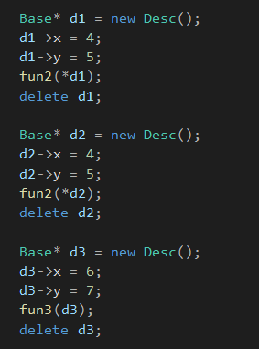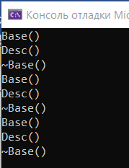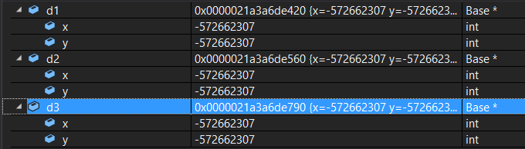

Если деструктор в базовом классе сделать виртуальным, то вызовутся деструкторы наследника:

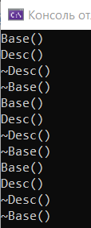

1. Умные указатели unique_ptr и shared_ptr, их влияние на жизненный цикл объектов (5.7.cpp):

Unique_ptr – уникальный указатель:

Не позволяет одному указателю передать другой указатель, для смены владельца данных используется функция move

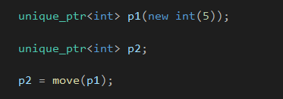

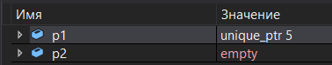



Вместо move можно использовать собственный метод указателя swap.



Есть другие методы unique_ptr:



Делает умный указатель обычным

Когда вызывается метод reset p5 затирает данные, на которые указывает, следовательно становится пустым

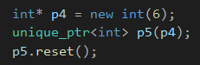

  

Метод release:

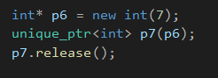

  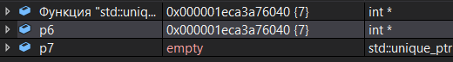

Данные остаются в памяти, но указатель их забывает

Shared_ptr – общий указатель

Позволяет нескольким указателям владеть одним и тем же объектом



 